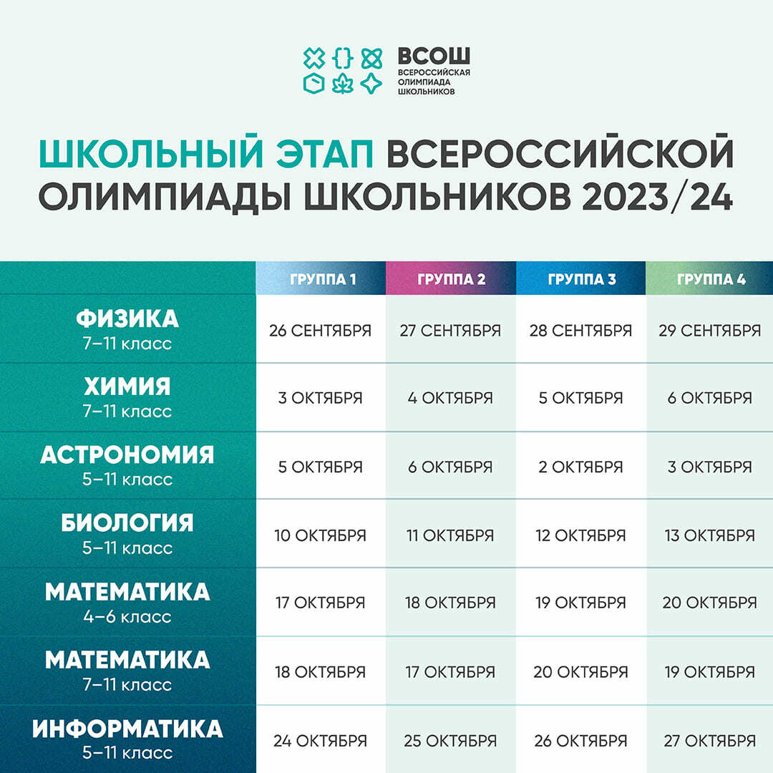
Участники
Для выполнения олимпиады участнику необходимо устройство с устойчивым доступом к сети «Интернет». Задания можно выполнять как с компьютеров или ноутбуков, так и с мобильных телефонов или планшетов.
Пароль для входа в систему можно получить у школьного координатора Лагутиной Е.А., заместителя директора по УВР, за день до проведения олимпиады или в день проведения олимпиады.
Участники ВсОШ из Орловской области входят в ГРУППУ 2.

Требования к проведению школьного этапа ВсОШ по предметам:
Физика
Продолжительность тура:
7 класс — 90 минут
8 класс — 90 минут
9 класс — 90 минут
10 класс — 90 минут
11 класс — 90 минут
При выполнении заданий олимпиады разрешено использовать непрограммируемый калькулятор.

Химия
Продолжительность тура:
7−8 класс — 120 минут
9 класс — 120 минут
10 класс — 120 минут
11 класс — 120 минут
При выполнении заданий олимпиады разрешено использовать: таблицу Менделеева, таблицу растворимости, ряд напряжений и непрограммируемый калькулятор.

Биология
Продолжительность тура:
5−6 класс — 60 минут
7 класс — 90 минут
8 класс — 90 минут
9 класс — 120 минут
10 класс — 120 минут
11 класс — 120 минут
При выполнении заданий олимпиады разрешено использовать непрограммируемый калькулятор.

Астрономия
Продолжительность тура:
5 класс — 50 минут
6−7 класс — 50 минут
8−9 класс — 50 минут
10 класс — 50 минут
11 класс — 50 минут
При выполнении заданий олимпиады разрешено использовать непрограммируемый калькулятор.

Математика
Продолжительность тура:
4 класс — 60 минут
5 класс — 60 минут
6 класс — 90 минут
7 класс — 90 минут
8 класс — 90 минут
9 класс — 120 минут
10 класс — 120 минут
11 класс — 120 минут
Использование дополнительных материалов не предусмотрено.

Информатика
Продолжительность тура:
5−6 класс — 60 минут
7−8 класс — 120 минут
9−11 класс — 120 минут
При выполнении заданий олимпиады для 7−8 класса необходимо использование компьютера или ноутбука с установленным редактором электронных таблиц. Если участник будет решать задания на программирование, то необходимо установить среду разработки.
Для 9−11 классов все задачи предполагают наличие установленного языка программирования.
Информация об используемых языках программирования появится позже.

